wpnext-Produktneuheit: Luft-Wasser-Wärmepumpe WPL-A

Neue Stiebel Eltron-Wärmepumpe setzt Maßstäbe in allen Kriterien
Beste Effizienzwerte, niedrige Schallemissionen, hohe Leistung bei einer Außentemperatur von -7 Grad Celsius, zukunftssicheres Kältemittel R290: Das sind nur einige der zahlreichen Vorteile der neuen Luft-Wasser-Wärmepumpen-Generation aus dem Hause Stiebel Eltron. „Die WPL-A-Wärmepumpen der wpnext-Familie übertreffen sogar unsere eigenen Anforderungen und Erwartungen“, sagt Burkhard Max, Geschäftsführer der Stiebel Eltron Deutschland Vertriebsgesellschaft. „Mit diesen Wärmepumpen setzen wir neue Maßstäbe.“

Schon auf den ersten Blick überzeugen die neuen Luft-Wasser-Wärmepumpen mit dem monolithischen Design und der hohen Verarbeitungsqualität. „Natürlich haben wir auf Optik und Haptik, genauso aber auch auf Funktionalität der Gehäuse großen Wert gelegt“, so Max. Überzeugen können die WPL-A-Geräte daneben in allen anderen wichtigen Bewertungskriterien für Wärmepumpen: universelle Einsetzbarkeit, Effizienz, leiser Betrieb, Sicherheit, einfache Installation und Umweltfreundlichkeit.

Die WPL-A-Geräte sind sowohl für den Neubau als auch für die Sanierung geeignet und können im Einfamilien- oder Mehrfamilienhaus – auch als Kaskade – eingesetzt werden. Die Wärmepumpen kommen in zwei Leistungsgrößen: Die Plus-Serie ist mit 7, 10 und 13 Kilowatt Leistung verfügbar, die Trend-Serie mit 10 und 13 Kilowatt. „Die Leistungsangaben, die sich auch in den jeweiligen Gerätebezeichnungen wiederfinden, beziehen sich auf den Normpunkt A-7/W35 – also eine Außentemperatur von -7 Grad Celsius und eine Heizungs-Vorlauftemperatur von 35 Grad Celsius“, sagt Burkhard Max. „Wir haben uns bewusst für diesen Normpunkt entschieden, weil das perfekt zur Anforderung passt. Natürlich performen unsere Geräte in allen Betriebspunkten sehr gut, aber eine hohe Leistung ist gerade bei Minusgraden wichtig.“ Bis zu 75 Grad Celsius Vorlauftemperatur können die wpnext-Maschinen zur Verfügung stellen.

Hohe Effizienzwerte mit Sicherheitsvorsprung
Sowohl bei 35 als auch bei 55 Grad Celsius Heizungs-Vorlauftemperatur glänzen die WPL-A Plus und die WPL-A Trend mit Höchstwerten bei der Effizienz. Als einzige Wärmepumpe ihrer Klasse kann die Plus in allen drei Leistungsgrößen für die beiden Normpunkte A-7/W35 und A-7/W55 jeweils das Siegel A+++ vorweisen. Die SCOP-Werte der drei Leistungsgrößen liegen bei W35 bei 5,1, 5,0 und 4,9 – und bei W55 bei allen drei Geräten immer noch bei 4,0. „Das sind sehr gute Werte“, so Burkhard Max. Die Trend-Variante setzt ebenfalls neue Maßstäbe in ihrer Klasse, vor allem mit den SCOP-Werten bei W55: „Mit 3,8 und 3,9 für die beiden unterschiedlichen Leistungsgrößen liegen wir auch hier an der Spitze.“

Auch in Sachen Lautstärke können die WPL-A-Geräte punkten. Schon die Vorgängergeräte gehörten zu den leisesten Wärmepumpen auf dem Markt, die wpnext-Maschinen unterbieten die Schallwerte noch einmal. Zudem bieten sie einen wegweisenden Silent Mode: „Je nach Aufstellort und -art kann die gewünschte Reduzierung dB-genau für bis zu drei Zeitfenster eingegeben werden. Alle Parameter des Wärmepumpen-Betriebs werden entsprechend angepasst, so dass weiterhin der optimale Betrieb gewährleistet ist“, sagt Max. „Im Zusammenspiel mit unserem schon bekannten Schallrechner in der Toolbox kann so exakt auf die individuellen Anforderungen im Einzelfall eingegangen werden, was die Standortauswahl deutlich erleichtert.“

Wie alle wpnext-Geräte mit dem natürlichen Kältemittel Propan verfügen auch die Luft-Wasser-Wärmepumpen WPL-A Plus und Trend über ein innovatives, mehrstufiges Sicherheitskonzept. „Die Sicherheit unserer Fachhandwerker und Kunden spielt bei jeder Entwicklung eine extrem wichtige Rolle.“ Das gilt auch für Handling und Installation: „Der Transport der Wärmepumpe ist mit zwei Personen problemlos machbar und die Installation dank nochmals verbesserter hydraulischer und elektrischer Anschlüsse noch schneller möglich.“

Mehr Informationen zur neuen WPL-A-Serie gibt es auf der Internetseite von Stiebel Eltron: https://www.stiebel-eltron.de/wpl-a-serie
Über STIEBEL ELTRON
Stiebel Eltron, gegründet 1924, gehört mit einem Jahresumsatz von rund einer Milliarde Euro zu den führenden Unternehmen auf dem Markt der Erneuerbaren Energien, Wärme- und Haustechnik.
Als innovationsgetriebenes Familienunternehmen verfolgt Stiebel Eltron bei der Produktion und Entwicklung von Produkten eine klare Linie - für eine umweltschonende, effiziente und komfortable Haustechnik. Mit rund 5.000 Mitarbeitern weltweit setzt das Unternehmen von der Produktentwicklung bis zur Fertigung konsequent auf eigenes Know-how. Das Resultat sind effiziente und innovative Lösungen für Warmwasser, Wärme, Lüftung und Kühlung. Stiebel Eltron produziert am Hauptstandort im niedersächsischen Holzminden, in Höxter (NRW), in Hameln (NDS), in Freudenberg (NRW) und in Eschwege (Hessen) sowie an fünf weiteren Standorten im Ausland (Arvika/Schweden, Tianjin/China, Ayutthaya/Thailand, Poprad/Slowakei, West Hatfield, Massachusetts/USA).

Bild 1:
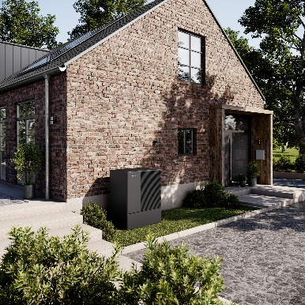 |  | Bildunterschrift: Die neue WPL-A überzeugt wie alle wpnext-Geräte in allen wichtigen Kriterien für Wärmepumpen: universelle Einsetzbarkeit, hohe Effizienz, leiser Betrieb, Sicherheit, einfache Installation, Design und Umweltfreundlichkeit.

Bild 2:
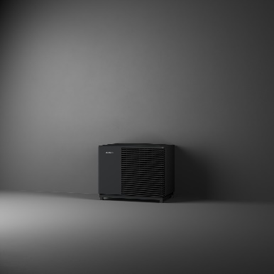 |  | Bildunterschrift: „Mit Jahresarbeitszahlen von 4,0 bei 55 Grad Celsius Vorlauftemperatur im Plus-Bereich und bis 3,9 im Trend-Bereich liegen unsere neuen Luft-Wasser-Wärmepumpen in jeder Klasse an der Spitze“, sagt Burkhard Max, Geschäftsführer der Stiebel Eltron Deutschland Vertriebsgesellschaft.

